В некотором царстве, в некотором государстве жил-был царь; у этого царя было три сына, все они были на возрасте. Только мать их вдруг унёс Кощей Бессмертный.
Старший сын и просит у отца благословенье искать мать. Отец благословил; он уехал и без вести пропал.
Средний сын пождал-пождал, тоже выпросился у отца, уехал, — и этот без вести пропал.
Малый сын, Иван-царевич, говорит отцу:
— Батюшка! Благословляй меня искать матушку.
Отец не пускает, говорит:
— Тех нет братовей, да и ты уедешь: я с кручины умру!
— Нет, батюшка, благословишь — поеду, и не благословишь — поеду.
Отец благословил.
Иван-царевич пошел выбирать себе коня; на которого руку положит, тот и падет; не мог выбрать себе коня, идет дорогой по городу, повесил голову. Неоткуда взялась старуха, спрашивает:
— Что, Иван-царевич, повесил голову?
— Уйди, старуха! На руку положу, другой пришлепну — мокренько будет.
Старуха обежала другим переулком, идет опять навстречу, говорит:
— Здравствуй, Иван-царевич! Что повесил голову?
Он и думает: «Что же старуха меня спрашивает? Не поможет ли мне она?»
И говорит ей:
— Вот, бабушка, не могу найти себе доброго коня.
— Дурашка, мучишься, а старухе не кучишься! — отвечает старуха. — Пойдем со мной.
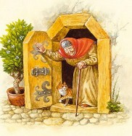
Привела его к горе, указала место:
— Скапывай эту землю.
Иван-царевич скопал, видит чугунную доску на двенадцати замках; замки он тотчас же сорвал и двери отворил, вошел под землю: тут прикован на двенадцати цепях богатырский конь; он, видно, услышал ездока по себе, заржал, забился, все двенадцать цепей порвал.
Иван-царевич надел на себя богатырские доспехи, надел на коня узду, черкасское седло, дал старухе денег и сказал:
— Благословляй и прощай, бабушка!
Сам сел и поехал.
Долго ездил, наконец доехал до горы; пребольшущая гора, крутая, взъехать на нее никак нельзя. Тут и братья его ездят возле горы; поздоровались, поехали вместе; доезжают до чугунного камня пудов в полтораста, на камне надпись: кто этот камень бросит на гору, тому и ход будет.
Старшие братовья не могли поднять камень, а Иван-царевич с одного маху забросил на гору — и тотчас в горе показалась лестница.
Он оставил коня, наточил из мизинца в стакан крови, подает братьям и говорит:
— Ежели в стакане кровь почернеет, не ждите меня: значит, я умру!
Простился и пошел. Зашел на гору; чего он не насмотрелся! Всяки тут леса, всяки ягоды, всяки птицы!
Долго шел Иван-царевич, дошел до дому: огромный дом! В нем жила царская дочь, утащена Кощеем Бессмертным.
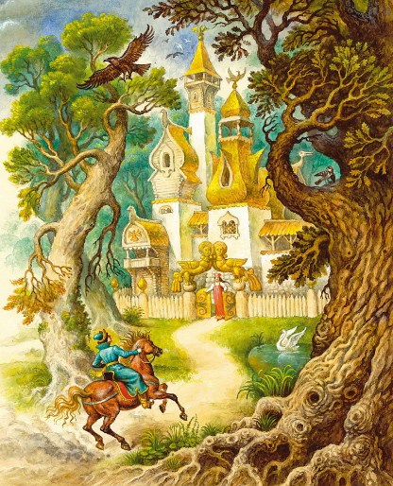
Иван-царевич кругом ограды ходит, а дверей не видит. Царская дочь увидела человека, вышла на балкон, кричит ему:
— Тут, смотри, у ограды есть щель, тронь ее мизинцем, и будут двери.
Так и сделалось. Иван-царевич вошел в дом. Девица его приняла, напоила-накормила и расспросила. Он ей рассказал, что пошел доставать мать от Кощея Бессмертного. Девица говорит ему на это:
— Трудно будет достать тебе мать, Иван-царевич! Он ведь бессмертный — убьет тебя. Ко мне он часто ездит... вон у него меч в пятьсот пудов, поднимешь ли его? Тогда ступай!
Иван-царевич не только поднял меч, еще бросил кверху; сам пошел дальше.
Приходит к другому дому; двери знает как искать; вошел в дом, а тут его мать, обнялись, поплакали.
Он и здесь испытал свои силы, бросил какой-то шарик в полторы тысячи пудов. Время приходит быть Кощею Бессмертному; мать спрятала его. Вдруг Кощей Бессмертный входит в дом и говорит:
— Фу, фу! Русской коски слыхом не слыхать, видом не видать, а русская коска сама на двор пришла! Кто у тебя был? Не сын ли?
— Что ты, бог с тобой! Сам летал по Руси, нахватался русского духу, тебе и мерещится, — ответила мать Ивана-царевича. А сама поближе с ласковыми словами к Кощею Бессмертному, выспрашивает то-другое и говорит:
— Где же у тебя смерть, Кош Бессмертный?
— У меня смерть, — говорит он, — в таком-то месте; там стоит дуб, под дубом ящик, в ящике заяц, в зайце утка, в утке яйцо, в яйце моя смерть.
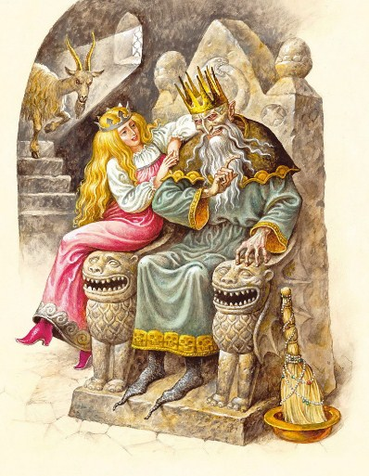
Сказал это Кощей Бессмертный, побыл немного и улетел.
Пришло время — Иван-царевич благословился у матери, отправился по смерть Коша Бессмертного.
Идет дорогой много время, не пивал, не едал, хочет есть до смерти и думает: кто бы на это время попался! Вдруг — волчонок; он хочет его убить. Выскакивает из норы волчиха и говорит:
— Не тронь моего детища; я тебе пригожусь.
— Быть так!
Иван-царевич отпустил волка; идет дальше, видит ворону.
«Постой, — думает, — здесь я закушу!» Зарядил ружье, хочет стрелять, ворона и говорит:
— Не тронь меня, я тебе пригожусь.
Иван-царевич подумал и отпустил ворону.
Идет дальше, доходит до моря, остановился на берегу. В это время вдруг взметался щучонок и выпал на берег, он его схватил, есть хочет смертно — думает: «Вот теперь поем!»
Неоткуда взялась щука, говорит:
— Не тронь, Иван-царевич, моего детища, я тебе пригожусь.
Он и щучонка отпустил.
Как пройти море? Сидит на берегу да думает; щука словно знала его думу, легла поперек моря. Иван-царевич прошел по ней, как по мосту; доходит до дуба, где была смерть Кощея Бессмертного, достал ящик, отворил — заяц выскочил и побежал. Где тут удержать зайца!
Испугался Иван-царевич, что отпустил зайца, призадумался, а волк, которого не убил он, кинулся за зайцем, поймал и несет к Ивану-царевичу. Он обрадовался, схватил зайца, распорол его и как-то оробел: утка спорхнула и полетела. Он пострелял, пострелял — мимо! Задумался опять.
Неоткуда взялась ворона с воронятами и ступай за уткой, поймала утку, принесла Ивану-царевичу. Царевич обрадовался, достал яйцо, пошел, доходит до моря, стал мыть яичко, да и выронил в воду. Как достать из моря? Безмерна глубь! Закручинился опять царевич.
Вдруг море встрепенулось — и щука принесла ему яйцо, потом легла поперек моря. Иван-царевич прошел по ней и отправился к матери; приходит, поздоровались, и она его опять спрятала.
В то время прилетел Кощей Бессмертный и говорит:
— Фу, фу! Русской коски слыхом не слыхать, видом не видать, а здесь Русью несет!
— Что ты, Кош? У меня никого нет, — отвечала мать Ивана-царевича.
Кощей опять и говорит:
— Я что-то не могу!
А Иван-царевич пожимал яичко: Кощея Бессмертного от того коробило. Наконец Иван-царевич вышел, кажет яйцо и говорит:
— Вот, Кощей Бессмертный, твоя смерть!
Тот на коленки против него встал и говорит:
— Не бей меня, Иван-царевич, станем жить дружно; нам весь мир будет покорен.
Иван-царевич не обольстился его словами, раздавил яичко — и Кощей Бессмертный умер.
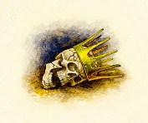
Взяли они, Иван-царевич с матерью, что было нужно, пошли на родиму сторону; по пути зашли за царской дочерью, к которой Иван-царевич заходил, взяли и ее с собой; пошли дальше, доходят до горы, где братья Ивана-царевича все ждут. Девица говорит:
— Иван-царевич! Воротись ко мне в дом; я забыла подвенечное платье, брильянтовый перстень и нешитые башмаки.
Между тем он спустил мать и царскую дочь, с коей они условились дома обвенчаться; братья приняли их, да взяли спуск и перерезали, чтобы Ивану-царевичу нельзя было спуститься, мать и девицу как-то угрозами уговорили, чтобы дома про Ивана-царевича не сказывали. Прибыли в свое царство; отец обрадовался детям и жене, только печалился об одном Иване-царевиче.
А Иван-царевич воротился в дом своей невесты, взял обручальный перстень, подвенечное платье и нешитые башмаки; приходит на гору, метнул с руки на руку перстень. Явилось двенадцать молодцов, спрашивают:
— Что прикажете?
— Перенесите меня вот с этой горы.
Молодцы тотчас его спустили. Иван-царевич надел перстень — их не стало; пошел в свое царство, приходит в тот город, где жил его отец и братья, остановился у одной старушки и спрашивает:
— Что, бабушка, нового в вашем царстве?
— Да чего, дитятко! Вот наша царица была в плену у Кощея Бессмертного; ее искали три сына, двое нашли и воротились, а третьего, Ивана-царевича, нет, и не знают, где. Царь кручинится об нем. А эти царевичи с матерью привезли какую-то царскую дочь, большак жениться на ней хочет, да она посылает наперед куда-то за обручальным перстнем или вели сделать такое же кольцо, какое ей надо; колдася уж кличут клич, да никто не выискивается.
— Ступай, бабушка, скажи царю, что ты сделаешь; а я пособлю, — говорит Иван-царевич.
Старуха в кою пору скрутилась, побежала к царю и говорит:
— Ваше царское величество! Обручальный перстень я сделаю.
— Сделай, сделай, бабушка! Мы таким людям рады, — говорит царь, — а если не сделаешь, то голову на плаху.
Старуха перепугалась, пришла домой, заставляет Ивана-царевича делать перстень, а Иван-царевич спит, мало думает, перстень готов. Он шутит над старухой, а старуха трясется вся, плачет, ругает его:
— Вот ты, — говорит, — сам-то в стороне, а меня, дуру, подвел под смерть.
Плакала, плакала старуха и уснула.
Иван-царевич встал поутру рано, будит старуху:
— Вставай, бабушка, да ступай неси перстень, да смотри: больше одного червонца за него не бери. Если спросят, кто сделал перстень, скажи: сама; на меня не сказывай!
Старуха обрадовалась, снесла перстень; невесте понравился.
— Такой, — говорит, — и надо!
Вынесла ей полно блюдо золота; она взяла один только червонец. Царь говорит:
— Что, бабушка, мало берешь?
— На что мне много-то, ваше царское величество! После понадобятся — ты же мне дашь.
Пробаяла это старуха и ушла.
Прошло какое-то время — вести носятся, что невеста посылает жениха за подвенечным платьем или велит сшить такое же, какое ей надо. Старуха и тут успела (Иван-царевич помог), снесла подвенечное платье.
После снесла нешитые башмаки, а червонцев брала по одному и сказывала: эти вещи сама делает.
Слышат люди, что у царя в такой-то день свадьба; дождались и того дня. А Иван-царевич старухе наказал:
— Смотри, бабушка, как невесту привезут под венец, ты скажи мне.
Старуха время не пропустила. Иван-царевич тотчас оделся в царское платье, выходит:
— Вот, бабушка, я какой!
Старуха в ноги ему.
— Батюшка, прости, я тебя ругала!
— Бог простит.
Приходит в церковь. Брата его еще не было. Он стал в ряд с невестой; их обвенчали и повели во дворец.
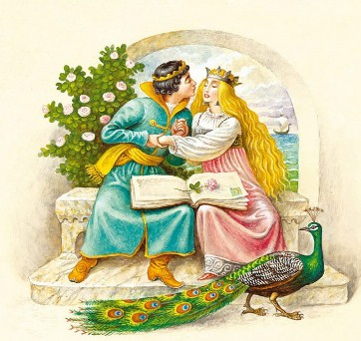
На дороге попадается навстречу жених, большой брат, увидал, что невесту ведут с Иваном-царевичем, и пошел со стыдом обратно.
Отец обрадовался Ивану-царевичу, узнал о лукавстве братьев и, как отпировали свадьбу, больших сыновей разослал в ссылку, а Ивана-царевича сделал наследником.
Иллюстрации Игоря Егунова.

